Quản lí nhân viên

* Thêm nhân viên
* Xem thông tin nhân viên
* Cập nhật

Mức 0

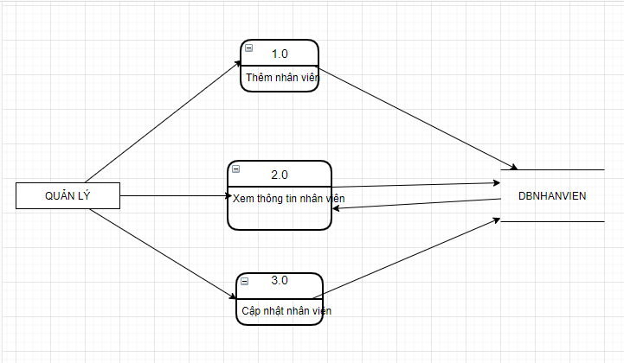

Mức 1

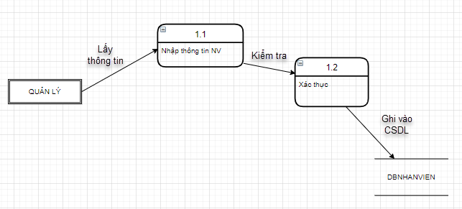

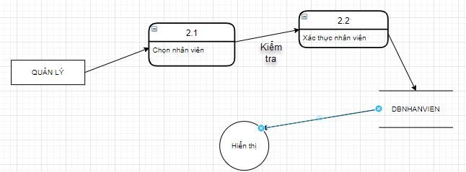

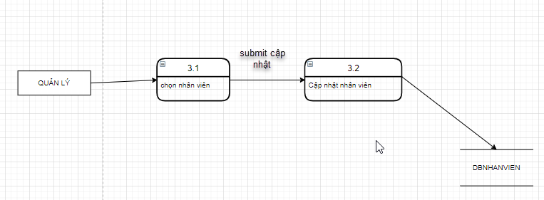

Chấm công

* Đặt lịch làm việc
* Check in
* Tính lương